UNIVERSIDAD PERUANA UNIÓN
FACULTAD DE CIENCIAS EMPRESARIALES
Escuela Profesional de Administración



Marketing Relacional: Conceptualización y modelos. Un análisis teórico

Por:
Enrique Marcial Caro Martinez
Alberto Junior Ibazeta Aliaga

Asesor:
Dr. Alexander David De La Cruz Vargas

Lima, diciembre de 2019

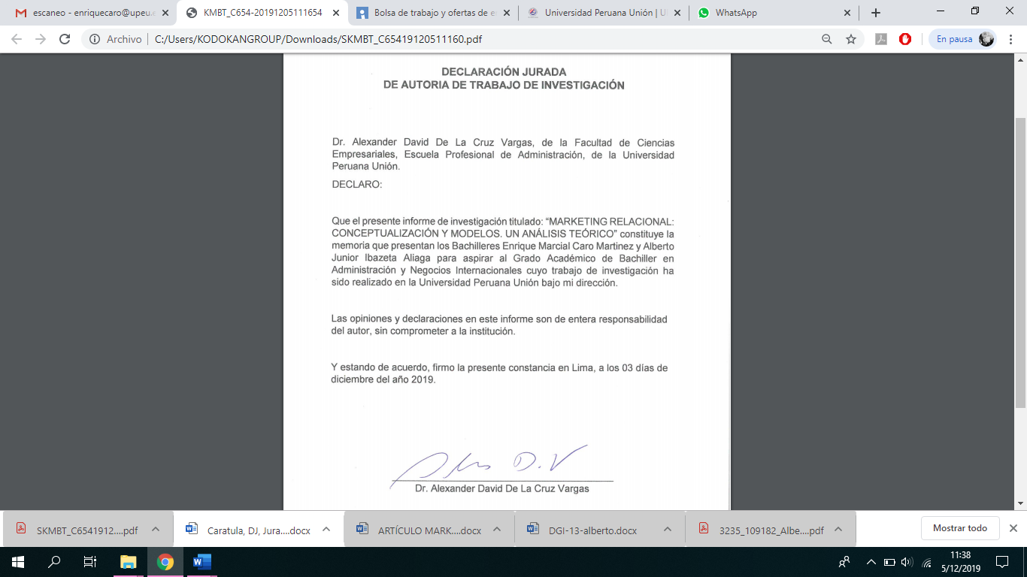

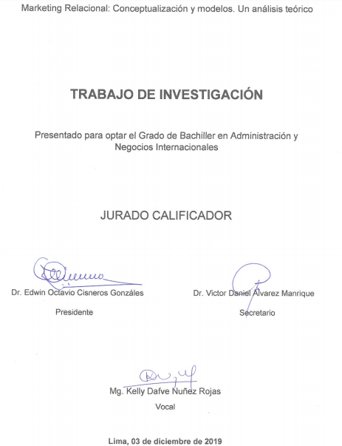



Marketing relacional: conceptualización y modelos. Un análisis teórico
Relational marketing: conceptualization and models. A theoretical analysis
Ibazeta Aliaga, Alberto Junior; Caro Martinez, Enrique Marcial; Alexander De La Cruz Vargas
ªEP. Administración, Facultad de Ciencias Empresariales, Universidad Peruana Unión

Resumen
El objetivo del presente artículo de investigación es dar a conocer el desarrollo conceptual, origen, modelos y dimensiones del marketing relacional. Su origen empezó a surgir en el siglo XX, en la manera en que los productores comercializaban sus productos y la relación de intercambio que existían con sus clientes. El marketing relacional se conceptualiza como la forma de atraer e incrementar las relaciones con los clientes, con la finalidad de favorecer y crear valor mutuo entre las organizaciones y los clientes. Se presentan 3 modelos: (1) la aproximación de la escuela nórdica, que busca garantizar el desarrollo de las relaciones adaptado a cada segmento de los consumidores, (2) la aproximación anglo-australiana, surge a partir de las diversas investigaciones logrando crear el modelo de los seis mercados, y (3) la aproximación norteamericana, donde menciona que el marketing relacional nace a partir de dos campos diferentes del marketing, el marketing industrial y el marketing de servicios. La primera dimensión del marketing relacional es la confianza, se define como la voluntad de una persona frente a las acciones de otra. Seguidamente, como segunda dimensión tenemos al compromiso, es el grado de identificación de los trabajadores frente a sus organizaciones. Finalmente, como ultima dimensiones a tratar, tenemos a la satisfacción, que son las reacciones emocionales que presentan los consumidores frente a un producto o servicio.

Palabras clave: Marketing relacional; organización; cliente; mercado; incremento
- Introducción
El marketing relacional se define como la forma de mantener, atraer e incrementar las relaciones entre la organización y los clientes, generando valores mutuos. Se da como una estrategia de las organizaciones para la adecuada toma de decisiones, respecto a las formas de negocio y promoción de servicios que se brindan a los clientes por medios diferentes. Es decir, el marketing relacional busca aumentar el grado de relación con los consumidores satisfaciendo sus necesidades. Amat (2010)

El propósito del marketing relacional es garantizar una buena relación con los clientes para que las organizaciones establezcan planes, estrategias y metas a futuro con la intención de incrementar su rentabilidad y acaparar cada vez más el mercado globalizado.
Según Arguello (2017), el marketing relacional es un proceso consecuente en el que están involucrados actividades con participación de los clientes, y así crear valores recíprocos para conservar y atraer nuevos clientes a la organización.

El objetivo del presente artículo es realizar un análisis teórico de la evolución del marketing relacional, los modelos más relevantes que han permitido la conceptualización y caracterización del mismo, bajo distintos enfoques y aportes de autores.

- Método
El presente artículo trata de proporcionar de una forma detallada una revisión de la investigación del Marketing relacional. Asi mismo para la selección de información se usó el criterio de búsqueda Relationship Marketing, tanto para el título como para el desarrollo de los diferentes modelos mencionados. Los artículos que respondieron a esta búsqueda fueron obtenidos de diferentes repositorios de investigación, tales como; Sciencedirect, Redalyc y Alicia concytec, para posteriormente ser seleccionados aquellos que fueran efectivamente afines al Marketing Relacional. Se obtuvieron cuarenta artículos relacionados al tema, los cuales fueron contenidos fundamentales para el desarrollo de la investigación.

- Desarrollo teórico
  - Origen
El marketing relacional ha ido evolucionando a lo largo de la historia. La terminología del marketing empezó a surgir en el siglo XX, donde era entendido como la forma en que los productores comercializaban sus productos. A raíz de esto en la década de los sesenta, se realizó estudios para ampliar más su concepto, dando a conocer que el marketing es una ciencia del comportamiento que trata interpretar el vinculo de intercambio. Esto dio origen en aquellos tiempos a un paradigma conocido como el marketing de transacciones. Posteriormente este paradigma fue perdiendo fuerza debido a la deficiencia y limitaciones que poseían como consecuencia dio origen al marketing de relaciones.
Según Carasila Carasila (2006), la terminología del marketing empieza a surgir entre los años 1900 y 1920, en los Estados Unidos, En esa epoca los investigadores se empeñabanen mostrar las funciones y las actividades que engloba el vocablo maketing, llegando a considerar que el marketing era el modo en que los fabricantes comercializaban sus artículos. Más tarde, en los años 1914 Butler, citado por Carasila (2006) agrega que el marketing es una mezcla de factores dados por un trabajo de coordinación, planificación y administración de las relaciones y que además plantea explicar las relaciones de intercambio. Partiendo de esto, diversos investigadores han considerado que el intercambio era uno de los puntos principales del paradigma de las transacciones, Bagozzi (1975) citado por Cordoba (2009). Sin embargo, este paradigma del marketing transaccional al trascurrir de los años fue teniendo deficiencia y limitaciones, generado así que se inicie un nuevo pensamiento, denominado como el marketing relacional, en el que se llega a reconocer que enfocarse solo en las transacciones de empresa y cliente, puede llevar a perder la esencia del marketing, ya que muchos autores definen dicho termino como el estudio del comportamiento que trata de interpretar el vinculo de intercambio.
Por otro lado, el marketing relacional hace su aparición en la década de los ochenta. En aquellos tiempos mencionaban que el marketing relacional consistía en conquistar, conservar y fomentar las relaciones con el comprador (Cordoba, 2009). Añadido a lo mencionado Berry (1983) citado por Rodriguez & Carvajal (2015) definía por primera vez, desde la perspectiva del marketing de servicios, como el sostenimiento e incremento del vinculo con los clientes. bajo esta circunstancia la labor del marketing tradicional en el que se centraban en captar clientes, sería una parte del marketing relacional, ya que esto se enfocaba en consolidar a los clientes en un periodo indeterminado, y que conservar a los clientes de una empresa resultaría más rentable que captar nuevos clientes (Castro, 1999). Así mismo (A. N. Sanz, 2013) desde el contexto de relaciones agrega que el contacto con el cliente va a ser fundamental y beneficioso para la organización. De esta manera Morgan y Hut citado por (Bassa, 2011) definen el marketing relacional como las actividades de marketing dirigidas a establecer, mantener y desarrollar intercambios relacionales exitosos.
La globalización del comercio que se observa en la actualidad y la madurez de los mercados, el aumento del conocimiento de los clientes y el desarrollo tecnológico son unas de las principales razones que ha hecho que el marketing de relaciones se convierta en un nuevo paradigma en la década de los 90. Gronroos (1999) citado por (Bassa, 2011). En la actualidad, el marketing de relaciones y los roles que desempeñan tanto como los vendedores, compradores y consumidores se están fusionando. En muchos casos los que participan en el mercado, ayudan en el diseño, aumento, realización y compra de bienes y servicios. Siendo así que no tratan de buscar ninguna reciprocidad en particular, sino más bien la obtención de un mayor crecimiento de mercado para todos los compradores por medio de la relación. En ocasiones estos vínculos y actividades están unidas que es complicado desunir los actores de comercializan entre sí. (Parvatiyar, 2000)

  - Modelos de marketing relacional
Escuela Nordica

En la primera parte de este contexto, se abordara en que año y dónde surge esta teoria, seguidamente procederemos a conocer quienes fueron sus principales representantes, cuales fueron sus estudios en que se basaron para la creación de esta teoria. Finalmente veremos la importancia que tiene esta teoria frente a las organizaciones y el factor clave del éxito en el entorno del marketing en esa época.

La escuela nórdica se originó a principios de los años 70 en el lugar de Escandinavia, y sus principales contribuciones han prosperado en el ámbito del Marketing de Servicios. Los autores mas representativos de esta escuela son los profesores Evert Gummesson y Christian Grönroos, sus estudios se basan principalmente en modelos sobre calidad del servicio y sus interrelaciones, no muestran una metodologia para la evaluacion de la satisfaccion del cliente (Carrillo, 2010).
Grönroos (1997) citado por (Velázquez & Contrí, 2005) define el Marketing de relaciones como “el procedimento de identificar crear, sostener e intensificar, y cuando sea remediable, culminar vinculos con los compradores y otros agentes implicados con el fin de conseguir un beneficio asi como el cumplimiento de las metas trazadas de todas las partes que la conforman. Esto se obtiene a traves de la entrega en ambas partes y cumplimiento de promesas”. Por otro lado, Gummersson (1999) citado por (Arguello, 2017) menciona que “el Marketing relacional es observado como relaciones, redes e interacción entre dos partes”.

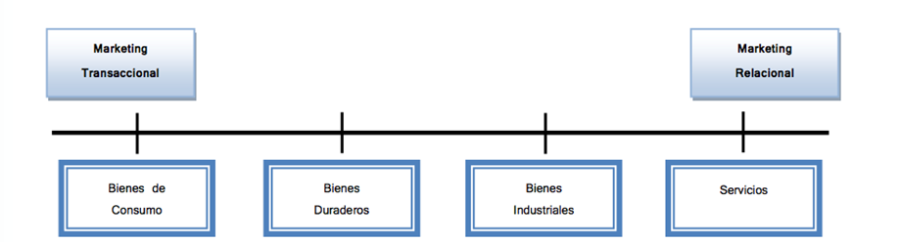

Figura 1. Modelo de marketing relación según escuela nórdica. Fuente: Gronroos (1995)

Anglo-australiana

En la primera parte de este tema, abarcaremos los diversos trabajos que desarrollaron los autores para dar origen a esta teoría. Despues de varios estudios realizados crearon una teoria del marketing relacional llamada “ El modelo de los seis Mercados” con la finalidad de crear valor, satisfacción y lealtad en los clientes, generando mayor rentabilidad a largo plazo.

Esta teoria se originó en los diferentes trabajos desarrollados por diversos docentes investigadores de la Universidad en Cranfield ubicado en Reino Unido, y la Universidad de Monash ubicada en Australia, en 1989, teniendo como principal figura a Adrian Payne. En este enfoque, se estima que el Marketing de relaciones, representa la unión de Marketing, Servicio al Cliente y Calidad Total. Peck (1999), citado por Gómez (2011). Las diversas investigaciones realizadas por este grupo han creado una teoria del Marketing Relacional llamada “El modelo de los seis Mercados” desarrollada por los autores (Christopher, Payne y Ballantyne, 1995), citado por Quero, (2002) y que fue expuesta por ves primera en 1991, señala que lo primordial del Marketing Relaciones es la creación de valor para el consumidor; satisfaccion y lealtad, mejorando la rentabilidad a largo plazo.

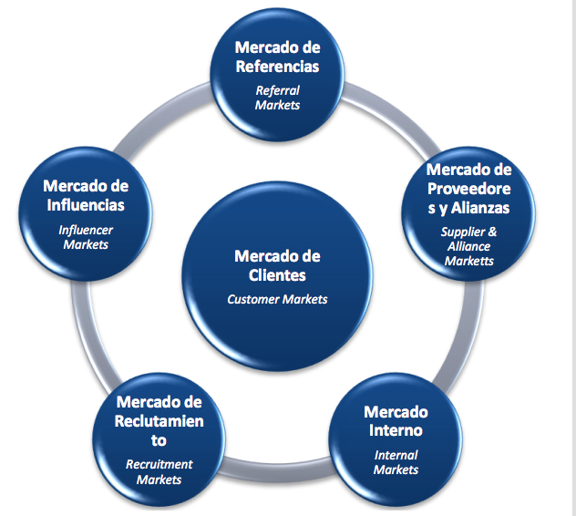

Figura 2. Modelo de los seis mercados, Fuente: Quero (2002)

Norteamericana

En este teoria veremos dónde nace y quienes fueron sus principales figuras, que se destacaban cada uno en diferentes campos del marketing. Asi mismo, veremos la incorparacacion de un nuevo autor a esta teória y cual fue lo que creo. Finalmente veremos la definición del Marketing Relacional, desde la perspectiva de los fundadores del Marketing Industrial y Marketing de Servicios.

Las investigaciones de esta teória tuvo origen en la Universidad de Harvard, en la escuela de neggocios con Theodore Levitt y Barbara Bund Jackson, desde el campo del Marketing Industrial, y en la Texas AyM University, con sus principales figuras Leonard Berry y sus colaboradores, desde el Marketing de Servicios. Seguidamente, Jagdish Shet de la Emory University se incorpora a este escuela con la creación del Center Relationship Marketing (Quero, 2002).

En esta primera aportacion, Berry (1983) citado por Pérez & Pérez (2006) establece que “el Marketing Relacional es entendido como la acción de atraer, conservar y en las organizaciones multiservicio, aumentar las relaciones con el consumidor”. Asi mismo, Levitt (1983) citado por (Guede, 2016) desde el Marketing Industrial, destaca los cambios que se generaron en la dinamica del proceso de venta en los mercados industriales, produciendose una reorientacion en las relaciones comprador – vendedor, que cada vez se encuentran mas orientados hacia la oferta de productos mas complejos, basados en los servicios y la tecnologia, a la vez que se cambia la direccion de la politica de Marketing hacia la satisfaccion del comprador, en lugar de las venta (Quero, 2002). Sheth y Parvatiyar (2000) citado por (Martha, 2011) definen el Marketing Relacional como “ el proceso de embarcarse en programas y actividades de contribución con intermediarios y clientes finales con el fin de fomentar valor economico mutuo al menor coste” asi mismo señalan que el dominio de esta disciplina se centra en “entender a los clientes, y sus comportamientos de compra, pago y consumo” (Quero, 2002).

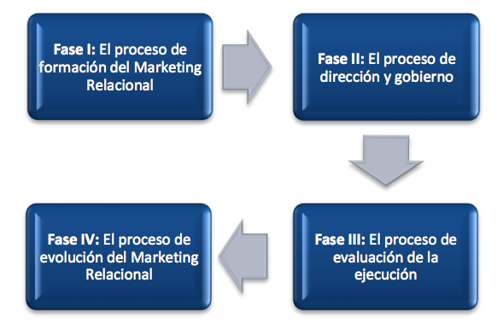

Figura 3. Modelo de los procesos del marketing relacional, Fuente: Quero (2002)

  - Definición de marketing relacional
El Marketing relacional puede ser abordada como la forma de atraer, mantener e incrementar el grado de relación con los clientes, promoviendo la creación y el vínculo afectivo que favorezcan a la organización, con el propósito de crear valor mutuo a partir del proceso de gestión en el que se incrementan las relaciones duraderas con los clientes.

Según Berry (1983) citado por (Cronje & Moch, 2010) define dicho término como la forma de atraer, mantener y brindar diversos servicios que mejoran las relaciones con los clientes. Asimismo (Amat, 2010) agrega que uno de los puntos principales del marketing relacional es buscar elevar las relaciones con los consumidores cumpliendo con sus expectativas y satisfaciendo sus necesidades.
Por otro lado (Sarmiento Guede, 2016) menciona que el marketing de relaciones es el proceso mediante el cual se establecen y cultivan las relaciones con los clientes, desarrollando vínculos con beneficios tanto para el cliente como para la organización. Cabe resaltar que el marketing relacional no se centra solo en la fidelización del cliente, sino va más allá; del crear relaciones con los proveedores, distribuidores, accionistas, sociedad en general y otros posibles stakenholders, (Quesada & Sanchez, 2010).
Arguello (2017), añade que el marketing relacional es un proceso continuo en el que se involucran actividades y programas en colaboración con los clientes para crear valor mutuo y con ello conservar y adquirir nuevos clientes.

  - Dimensiones
Confianza

La confianza puede ser definida como la voluntad de una persona frente a las acciones de otra y como el nivel de confiabilidad que entrega una de las partes al momento de una relacion de intercambio.

Según Mayer (1995), la confianza es la voluntad de una persona de ser vulnerable a las acciones de otra, de que ésta realizará una acción destacable para que confié, sin llegar a controlar ni monitorear dicha acción (López, 2010). Asimismo, (Gallardo, Figueroa, & Solar, 2006) establece que es un compromiso en tomar un determinado riesgo al momento de brindar confianza, es decir, representar una intención de tomar un riesgo en una relación (Yañez, Figueroa & Cova, 2005). Es por ello que para Mayer, Davis & Schoorman (1995), citado por Sanz, Ruiz, & Pérez (2009) la confianza implica esperar algo bueno de quien se confía.

Según (Nguyen, 2013) define la confianza como el nivel de confiablidad que brinda una de las partes en una relación de intercambio. Así también Ratnasingam y Phan (2003) citado por (Sanz., 2009) mencionan que el nivel de confiabilidad es relevante porque fomenta las relaciones a largo plazo y contribuye a la colaboración entre dos partes que se relacionan, y de esa manera obtener beneficios estratégicos. Por otro lado Morgan y Hunt (1994) citado por (Čater, 2008), añade que la confianza posee dos componentes principales; la credibilidad y la benevolencia. La credibilidad refleja la creencia que posee el cliente de que la organización o proveedor, va a realizar su trabajo de manera efectiva y confiable. Así mismo la benevolencia refleja la medida en que el cliente cree que las intenciones del proveedor van a ser beneficiosos para él, incluso cuando surgen nuevas condiciones.

Compromiso

El compromiso se puede definir como el grado de identificación de los colaboradores frente a la organización en la que laboran y como una fuerza de involucramiento de un individuo con una organización.

Para Davis y Newstrom (2000), citado por (Peña Cárdenas, Díaz Díaz, Chávez Macías, & Sánchez Esparza, 2016) define al compromiso organizacional como el grado de identificación de un colaborador con la organización en la que participa activamente en ella. Menciona que el compromiso se hace más fuerte entre los trabajadores con más tiempo de servicio en la organización, aquellos que tuvieron experiencias y éxitos a lo largo de los años. Asi mismo, Robbins (1999), citado por (Edel, Garcia, & Casiano, 2007), define el compromiso como un grado o estado en el que un trabajador se siente identificado con una empresa en particular, con metas y deseos de mantenerse en ello como uno de sus integrantes.

Según Steers (1977) citado por (Arias, Varela, Loli, & Quintana, 2003), define el compromiso organizacional como la fuerza relativa de involucramiento de un coloborador con una organización en especifica. Añadido a lo mencionado Buchanan (1974) citado por Peña (2016) agrega que un trabajador comprometido crea un sentimiento de apego hacia las metas establecidos por una organización. Así mismo en las investigaciones realizadas por Meyer y Allen (1991) citado por (Rivera, 2013) dan a conocer que el compromiso proviene de dos componentes fundamentales; compromiso afectivo el cual son las emociones que establece un individuo con una organización, así mismo el de compromiso de continuidad que establece que el colaborador se siente comprometido con la organización, porque ha invertido tiempo, esfuerzo dinero .

Satisfacción

La satisfacción puede ser conceptualizada como la actitud general de una persona frente a su trabajo y como la reacción emocional que experimenta un consumidor en respuesta a un servicio o producto.

Robbins (1996), citado por (Caballero, 2002), define a la satisfacción como la actitud que posee un colaborador hacia su trabajo. Un individuo con un alto grado de satisfacción tiene actitudes positivas hacia el mismo. Dicho esto P.Kotler (1999), citado por (Thompson, 2005), añade que el nivel del estado de ánimo o de satisfacción va a depender del rendimiento percibido de un bien o servicio con sus expectativas. La experiencia y las percepciones subjetivas, en un lado, y los objetivos y las expectativas, en el otro lado, (Vogt, 2004), citado por (Hernández Salazar, 2011).

Según Bachelet (1992) citado por (Ballesteros, 2005) define la satisfacción como la reacción emocional experimentado por el consumidor en respuesta a la experiencia vivida con algún servicio o producto. A si mismo Oliver (1997) citado por (Guijarro, 2009) añade que la satisfacción del consumidor es el carácter favorable de la evaluación subjetiva de los resultados y experiencias vinculadas con la compra o servicio recibido. así también la satisfacción es definida como un estado emocional susceptible de ser medido que surge del acto de comparar los resultados con las expectativas.

  - Conclusiones

Se puede concluir el presente artículo, resaltando que el marketing relacional es una herramienta fundamental en el entorno comercial, ya que muchas empresas se ven obligados a la búsqueda de estrategias y fórmulas que les diferencien de la competencia y que estas estrategias les generen un alto grado de competitividad y como resultado posicionarse y crecer en el mercado. Como se ha podido comprobar en el presente estudio; abarcando la definición del marketing relacion que es entendida como la forma de atraer, mantener e incrementar las relaciones con los clientes, de esta manera crear un vínculo afectivo que favorezcan a la organización, con el propósito de crear valor mutuo a partir del proceso de gestión en que se llevan a cabo las relaciones duraderas con los compradores de un bien o servicio. Partiendo de su definición se investigó cuando y dónde se originó el marketing relacional, como también los modelos detallados en la presente investigacion, que fueron tres; la Escuela Nordica, en la que sus principales representantes fueron los profesores Evert Gummesson y Christian Grönroos. Sus estudios se basan principalmente en modelos sobre calidad del servicio y sus interrelaciones. El Segundo modelo es la Anglo-australiana esta teoria se originó en los diferentes trabajos desarrollados por diversos investigadores de la Universidad de Cranfield (Reino Unido) teniendo como principal figura a Adrian Payne. En dicho enfoque, se estima que el Marketing de Relaciones, representa la union de Marketing, Servicio al Cliente y Calidad Total. El tercer modelo es la Norteamericana se origina en Harvard en la escuela de negocios, con Theodore Levitt y Barbara Bund Jackson, desde el campo del Marketing Industrial, y en Texas AyM University, con sus principales investigadores, Leonard Berry, desde el Marketing de Servicios. Seguidamente se definió sus dimensiones; confianza, compromiso y satisfacción. Por ultimo, cabe resaltar que aunque el marketing relacional resulte ser una herramienta imprescindible a la hora de conseguir los objetivos de las organizaciones. Esto no se trata de una herramienta que disponga los pasos a seguir para poder lograr lo que se propone la empresa. Esto es debido al factor ser humano y subjetivo que necesitan las estrategias relacionales para ponerlo en marcha. Añadido a lo mencionado, el marketing relacional resulta un proceso de cambio individualizado, y por ende no puede reflejarse los pasos a seguir en un manual, ya que se debe de tener en cuenta muchos factores para lograr ese cambio.

Bibliografía

Amat, O., Argandoña, A., Bertrán, J., Bordas, E., Chías, J., Huete, L. M.,Tugores, J. (2010). Marketing Relacional, 1–8.
Arguello, S. (2017). Estrategia de marketing relacional basado en el valor del cliente en el tiempo - VCT y su efecto en el desarrollo de la lealtad de los clientes en los hostales de la ciudad de Riobamba - Ecuador.
Arias, F., Varela, D., Loli, A., & Quintana, M. (2003). El Compromiso Organizacional y su relacion con algunos factores demograficos y psicologicos. Revista de Investigacion En Psicologia, 6(2), 13–25.
Aurora, M., & Santamar, E. (2011). Revisión Conceptual de la Lealtad en Servicios Hoteleros.
Ballesteros, V. (2005). Desarrollo de un procedimiento para la medición de la satisfacción del cliente en una industria auxiliar del sector carrocero de autocares y autobuses, 13–39.
Bassa, C. L. (2011). Modelos para el análisis de atributos contemplados por los clientes en una estrategia de Marketing Relacional: Revista Académica de Marketing Aplicado, ISSN-e 1852-2300, n. 16, 2011, Págs. 18-29, (16), 34–42.
Caballero, K. (2002). El concepto de “ satisfacción en el trabajo ” y su proyección en la enseñanza. Profesorado, Revista de Currículum y Formación Del Profesorado, 6(1–2), 1–10.
Carasila, M. C. (2006). El Concepto De Marketing: Pasado Y Presente. Perspectivas, 9(18), 41–72. Retrieved from http://www.redalyc.org/articulo.oa?id=425942516002
Čater, B. (2008). The importance of social bonds for communication and trust in marketing relationships in professional services. Management, 13(1), 1–15.
Cobo-Quesada, F., Hervé, A., & Aparicio-Sanchez, M. (2010). Emprender en clave de marketing : propuestas conceptuales y prácticas. Anuario Jurídico y Económico Escurialense, 43, 373–392.
Cordoba, J. F. (2009). Del Marketing transaccional al Marketing Relacional. Entramado Administracion, 5(1), 3–6.
Cronje, R. J., & Moch, S. D. (2010). Part III. Reenvisioning undergraduate nursing students as opinion leaders to diffuse evidence-based practice in clinical settings. Journal of Professional Nursing : Official Journal of the American Association of Colleges of Nursing, 26(1), 23–28. https://doi.org/10.1016/j.profnurs.2009.03.002
Edel, R., Garcia, A., & Casiano, R. (2007). Clima y compromiso organizacional. Vol. II, Versión Electrónica, 1, 142. https://doi.org/ISBN-13: 978-84-691-0999-1
Gallardo, R. Y., Figueroa, L. A., & Solar, F. C. (2006). C Onfianza Y Desconfianza :, 5(1), 9–20.
Gómez, Á. (2011). Estudio Empírico sobre el Impacto del Marketing Relacional en la Rentabilidad de los Negocios en Escenarios no Contractuales, 136.
Guijarro, M. (2009). Estudio de la literatura y modelos de negocio de la implantación de crm - modelo cliente céntrico - como enfoque estratégico condicionante de la ventaja competitiva en la pyme: estudio empírico de la aplicación de un crm - modelo cliente. http://api.eoi.es/api_v1_dev.php/fedora/asset/eoi:33102/componente33201.pdf
Hernández Salazar, P. (2011). La importancia de la satisfacción del usuario. Documentación de Las Ciencias de La Información, 34, 349–368. https://doi.org/10.5209/rev_DCIN.2011.v34.36463
López, G. (2010). La confianza elemento dinamizador del éxito organizacional y empresarial en la perspectiva teorética del paradigma ecológico. Retrieved from http://www.biblioteca.uma.es/bbldoc/tesisuma/11233331.pdf
Nguyen, N. (2013). The Mediating Role of Customer Trust on Customer Loyalty. Journal of Service Science and Management, 06(March), 96–109. https://doi.org/10.4236/jssm.2013.61010
Cárdenas, Díaz, Chávez & Sánchez, (2016). El compromiso organizacional como parte del comportamiento de los trabajadores de las pequeñas empresas. Revista Internacional Administración y Finanzas, 9(5), 95–105.
Pérez, D., & Pérez, I. (2006). La Fidelización de los Clientes. Marketing Estrategico, 53. Retrieved from http://api.eoi.es/api_v1_dev.php/fedora/asset/eoi:45104/componente45102.pdf
Quero, M. J. (2002). El enfoque del Marketing Relacional en entidades de servicios de exhibición de artes escénicas, 558. Retrieved from http://www.biblioteca.uma.es/bbldoc/tesisuma/16277776.pdf
Rivera Carrascal, O. M. (2013). Compromiso organizacional de los docentes de una institución educativa privada de Lima Metropolitana y su correlación con variables demográficas. Pontificia Universidad Católica Del Perú. Retrieved from http://tesis.pucp.edu.pe/repositorio/handle/123456789/4807
Rodriguez, J. M. S., & Carvajal, L. Fl. (2015). El impacto del marketing en las organizaciones. Universidad de guayaquil. Revista de investigación en administración, 13–25, 1–36.
Sanz, A. N. (2013). El comportamiento del consumidor financiero : enfoque transaccional. Retrieved from http://www.redalyc.org/articulo.oa?id=335812576112
Sanz, S., Ruiz, C., & Pérez, I. (2009). Concepto, Dimensiones y Antecedentes de la Confianza en los Entornos Virtuales. Teoría y Praxis, 6, 31–56.
Sarmiento Guede, J. R. (2016). Marketing de relaciones: un análisis de su definición. Redmarka: Revista Académica de Marketing Aplicado, ISSN-e 1852-2300, n. 16, 2016, Págs. 41-66, (16), 41–66.
Thompson, I. (2005). La Satisfacción del Cliente. Rev Med (Bolivia), 6. Retrieved from http://moodle2.unid.edu.mx/dts_cursos_mdl/pos/MD/MM/AM/03/Satisfaccion_del_Cliente.pdf
Velázquez, B. M., & Contrí, G. B. (2005). del cliente en la lealtad : aplicación en establecimientos, 24(42), 101–124.

Carrillo, J. S. (2010). Estado del arte de modelos de medicion de la satisfaccion del cliente: Revista Académica. ISSN-e 1552-1400, 2010, Págs. 14-20, 31–36.
Castro, C. B. (1999). Marketing Relacional . Madrid: Esic editorial.
Guede, S. (2016). Marketing de relaciones: un análisis de su definición. Revista Acádemica de Martketing Aplicado, 41 - 46.
Martha, A. (2011). Revisión Conceptual de la lealtad en los Servicios Hoteleros. Universidad Nacional de Colombia, 7-8.
Parvatiyar, S. (2000). Relationship Marketing. California : Maryann Vall.
Quero, M. (2002). El enfoque de marketing relacional en entidades de servicios de exhibición de artes escenicas. Marketing Relacional en entidades de servicios, 558.

